**Corona**

**Youri Blanckenborg 0331038**

* **Wat is Corona?**
* COVID-19 is een virus dat mensen op verschillende manieren kan treffen. De meeste mensen hebben lichte symptomen en herstellen zonder opname. De meest voorkomende symptomen zijn koorts vermoeidheid en droge hoest. De meest voorkomende variant is de SARS variant. De ziekte heeft een zoönotische afkomst, wat wil zeggen dat het werd overgedragen van dier op mens. Dit kwam doordat een man in Hubei, China besloot een vleermuis te eten.

* **In welke leeftijdsgroepen komen de meeste besmettingen voor?**
* Corona komt voor onder alle leeftijdsgroepen, toch blijkt dat ouderen kwetsbaarder zijn, omdat ze een zwakker immuunsysteem hebben. Op deze afbeelding van het RIVM is goed te zien dat de leeftijdsgroep tussen de 75 en 90 het zwaarst getroffen is. En dan met name de mannen.

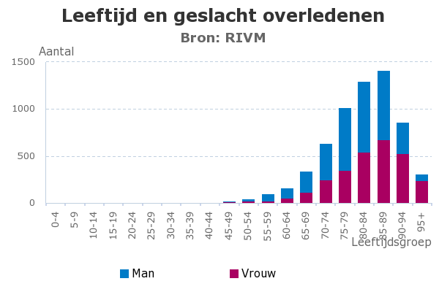

* **Wat kan je tegen Corona doen?**
* Zorgen dat je voldoende afstand houd van de medemens waar je niet mee samenwoont. Deze afstand verschilt per land waar je woont. In Nederland is het 1,5 meter, maar in Engeland bijvoorbeeld maar 1 meter.
* Was zo vaak mogelijk je handen als je buitenshuis bent geweest. Denk bijvoorbeeld aan de supermarkt, het openbaar vervoer of zelfs na het uitlaten van de hond.
* Draag een mondkapje. Soms is dit verplicht, zoals in het openbaar vervoer, maar op veel andere plekken hoeft dit niet. Toch is het verstandig om dit wel te doen. Denk aan de supermarkt bijvoorbeeld, daar komen veel mensen en in andere landen in het al verplicht om in de supermarkt een mondkapje te dragen.
* Draag handschoentjes wanneer je dingen aanpakt in bijvoorbeeld de supermarkt of een bouwmarkt. Zo verklein je de kans om verkeerde bacteriën of zelfs virussen op te nemen.
* Tot slot zou het verstandig zijn om alleen op rustige momenten naar buiten te gaan, en over het algemeen zo veel mogelijk binnen te blijven. Onnodig afspreken met mensen is alleen maar een risico en daarmee breng je ook anderen in gevaar.
* **Wat vind je van Corona en de bijkomende maatregelen?**
* Ik vind het jammer dat er niet eerder en strenger is ingegrepen. Dit had ons heel wat ellende kunnen besparen. Als we kijken naar hoe het gegaan is tot nu toe, kun je wel stellen dat we beter hadden kunnen voorbereiden, omdat wij al wisten wat er in China en Italië aan de hand was voordat het hier kwam. De huidige maatregelen vindt ik prima, zolang iedereen zich er aan houdt. Als de helft wel 1.5 meter afstand houdt, maar de andere helft niet, dan lijkt het voor mij alsof dit nog wel eens een flink stuk langer kan gaan duren. Gelukkig hoeven wij hier tenminste geen mondkapjes te dragen in de supermarkten, zoals in Duitsland bijvoorbeeld. Wel vind ik het persoonlijk jammer om niet meer zo vaak uit te gaan of om met vrienden af te spreken.
* **Welke instanties kunnen je helpen?**
* De GGD levert Corona testen op verspillende locaties door het hele land. ([0800-1202](tel:08001202))
* Mee Oost kan je informatie geven over wat voor jou van belang is. (0314 34 42 24)
* **Hoeveel besmettingen zijn er dit jaar in Nederland? En wereldwijd?**
* Sinds 27 februari 2020 zijn er in Nederland 86237 positieve coronagevallen getest. Dat betekent dat wij op positie 51 staan in het lijstje van het wereldwijde relatieve aantal besmettingen per inwoners. De nummer 1 op deze lijst is Aruba voor nu. Qua totaal aantal besmettingen liggen de Verenigde Staten voorop met maar liefst 6,6 miljoen besmettingen.
* **Hoeveel mensen zijn er in Nederland overleden door Corona? En in de rest van de wereld.**
* Van de 86237 coronabesmettingen in Nederland zijn er hiervan 6251 DIRECT overleden aan Corona. Het totale aantal overleden mensen met corona ligt natuurlijk hoger, maar daar is niet met zekerheid te zeggen of zij nou dood zijn gegaan door Corona of door onderliggende redenen. Denk hierbij aan hartproblemen, kanker, obesitas of ouderdom.
* **Kan je met vragen hierover ook bij het ROC terecht?**
* Dit moet je natuurlijk vanzelfsprekend melden bij je mentor, docenten en bij de School in het algemeen. Het is van groots belang dat dit zo snel mogelijk gebeurd om verdere besmetting tegen te gaan.
* **Wat zijn de gevolgen van Corona?**
* Mensen worden voorzichtiger en terughoudender, omdat alles nu een extra risico met zich meebrengt. Aan de andere kant heb je nu te maken met mensen die het onzin vinden en zich juist gaan afzetten tegen de maatregelen. Hiermee krijgt het virus alleen nog maar een grotere kans om zich te verspreiden en gaat het voor de rest nog langer duren voordat alles weer terug kan naar ‘normaal’. En ook als het straks voorbij is, denk ik dat iedereen nog steeds vaker zijn handen wast dan daarvoor en oplet met het niezen in de elleboog of het afstand houden in de supermarkt. Je zou kunnen zeggen dat het Coronavirus een heuse afdruk heeft achtergelaten in ons dagelijks leven.